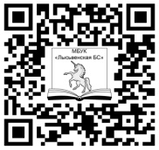
Муниципальное бюджетное учреждение культуры
+16
«Лысьвенская библиотечная система»
Центральная библиотека



Учебные заведения

Перми и Екатеринбурга

Информационная памятка

2019
ББК 74.5я2

У91
Учебные заведения Перми и Екатеринбурга: информационная памятка / МБУК «Лысьвенская БС»; сост. О. Десяткова. – Лысьва : [б.и.], 2019. – 22 с.

После того как решение о вашей будущей специальности будет принято, перед вами возникнет вопрос: какое учебное заведение предпочесть для её получения? Определиться с интересными вам специальностями и выбрать ВУЗы, для которых они являются профильными. Сделать выбор в пользу государственных институтов, если это возможно. Оценить перспективы каждого учебного заведения. Узнать мнение студентов и выпускников и посмотреть статистику трудоустройства. Уточнить алгоритм поступления, перечень документов, особенности учебного процесса. Оценить свои силы, разобраться с желаниями и учесть советы педагогов и работодателей.
В данной информационной памятке представлены учебные заведения г. Перми и Екатеринбурга. Пройдя по ссылке на сайт, можно более детально познакомиться с колледжем или ВУЗом.
Издание предназначено для выпускников школ, которые стоят перед выбором, куда пойти учиться.

Пермь

Пермский педагогический колледж № 1
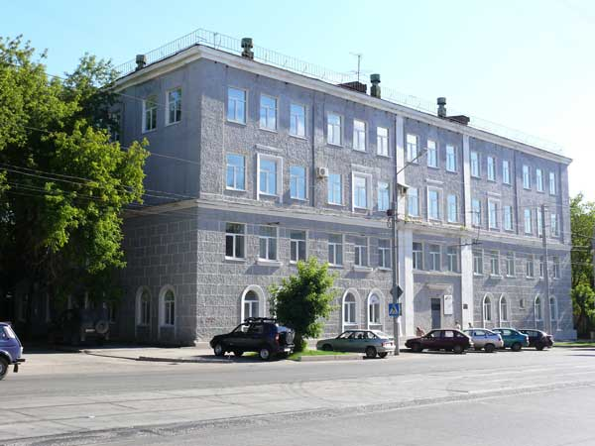
Колледж сегодня – это содружество единомышленников, опытных и способных к творческому обновлению и росту, стремящихся понять и принять «несущийся» навстречу и постоянно меняющийся мир. Жизнь в колледже насыщена различными мероприятиями. В образовательном процессе принимают участие сотрудники четырех кафедр. Все они являются высококвалифицированными специалистами. Колледж полон новых идей и начинаний, направленных на повышение качества подготовки педагогических кадров в системе среднего профессионального образования Пермского края.
http://www.ppk1.perm.ru/about/

Пермский финансово-экономический колледж
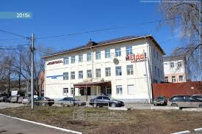
Пермский финансово-экономический колледж – филиал федерального государственного образовательного бюджетного учреждения высшего образования «Финансовый университет при Правительстве Российской Федерации» (Пермский филиал Финуниверситета)
http://old.fa.ru/fil-spo/perm/about/info/Pages/default.aspx

Пермский базовый медицинский колледж
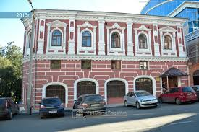
За свою историю Пермский базовый медицинский колледж подготовил более 26 тысячам выпускников. Сегодня в колледже получают образование более 1300 студентов, трудятся более 80 преподавателей среди них: Заслуженный учитель, Отличник здравоохранения, кавалер ордена Знак Почета, кандидат медицинских наук, обладатели Почетных грамот Министерства здравоохранения Пермского края и Российской Федерации, большинство преподавателей с высшей квалификационной категорией. В колледже созданы все условия для формирования квалифицированного специалиста новой формации, способного к принятию решения в пределах своей компетентности и обладающего самостоятельностью. Диплом медицинской сестры колледжа соответствует европейским требованиям и признается странами Европы.
https://pbmc.su/articles/svedenija-o-kolledzhe/

"Пермский политехнический колледж имени Н.Г. Славянова"

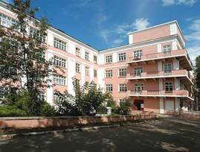
Колледж совместно с ОАО «Мотовилихинские заводы», ОАО «Пермский завод Машиностроитель», ОАО «Новомет», ОАО «Уральский научно-исследовательский институт композиционных материалов» и с другими предприятиями осуществляет контрактную целевую подготовку специалистов. В октябре 2012 года к Пермскому политехническому колледжу им.Н.Г. Славянова присоединено другое учебное заведение – Профессиональный лицей №3 имени П. М. Непряхина.

http://ppkslavyanova.ru/?p=general

Пермский агропромышленный техникум

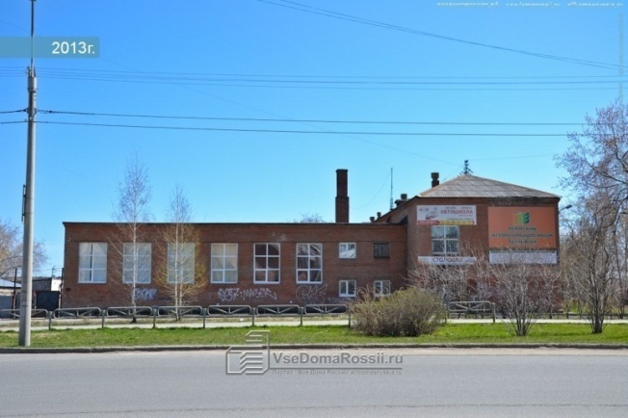
Пермский агропромышленный техникум начал свою историю в далеком 1945 г. Сегодня учебное заведение имеет серьезную материально-техническую базу и готовит высококлассных специалистов среднего звена по целому ряду образовательных программ: коммерция, повар, кондитер, садово-парковое и ландшафтное строительство, туризм.

http://www.papt59.ru/one_item.aspx?id_pages_under=127&masterPage=

Пермский торгово-технологический колледж

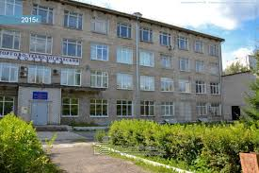
Пермский тоpгово-технологический колледж является одним из ведущих образовательных учреждений города Перми. Сегодня колледж выпускает специалистов на базе начального и среднего профессионального образования по целому ряду специальностей. Существует заочное отделение. Колледж со дня своего образования постоянно развивается. Учащиеся, студенты, преподаватели и мастера принимают активное участие в конкурсах повышения профессионального мастерства.

http://pttk.su

Пермский колледж экономики и управления
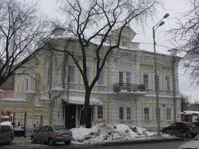
Динамика изменений, происходящих в жизни нашего общества, оказывающих влияние на обучающихся, их мотивацию, цели и задачи, содержание, методы обучения, очень важна. Можно сказать, что мир сегодня, идущий по пути глобализации, живет в ситуации неопределенного будущего и, пожалуй, единственным способом адаптации в ней становится образование, являющееся инструментом общественного преобразования, главная цель которого состоит сегодня в обеспечении конкурентоспособности России на мировом рынке. Именно поэтому основными направлениями в деятельности колледжа являются: «Формирование творческой личности конкурентоспособного специалиста, достойного гражданина России», которые заложены в основу стратегического развития колледжа.

http://www.pkeu.ru

Пермский колледж транспорта и сервиса

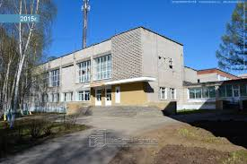
Основные сведения о Пермском колледже транспорта и сервиса Государственное бюджетное профессиональное образовательное учреждение «Пермский колледж транспорта и сервиса» (далее — Учреждение) является профессиональной образовательной организацией.

http://www.пгатк.рф

Пермский техникум профессиональных технологий и дизайна

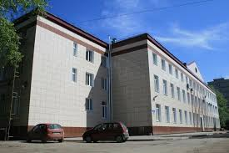
Пермский техникум профессиональных технологий и дизайна прошёл длительный путь через различные уровни образования от училища – с 1968 года до техникума – с 2003 года. Сегодня техникум – это многоуровневое учебное заведение, одно из лучших в регионе по качеству подготовки специалистов в сфере сервиса. Большое внимание в техникуме уделяется духовно-нравственному воспитанию личности студентов, развитию их способностей и самореализации, чему способствует творческая атмосфера техникума. Каждый имеет возможность проявить себя и свои таланты, участвуя в различных мероприятиях. http://птптд.рф

Пермский музыкальный колледж
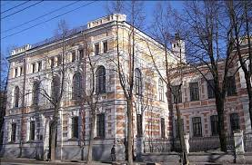
За свою почти 95-летнюю историю Пермский музыкальный колледж», созданный в 1924 году как Мотовилихинский музыкально-педагогический техникум, превратился в крупный центр музыкального образования и концертно-просветительской работы, занимающий достойное место в культурном пространстве Урала. За это время из стен нашего Колледжа вышла целая плеяда талантливых музыкантов, певцов, композиторов и исполнителей.
Сегодня Колледж активно ведет образовательную, просветительную и культурную деятельность, уверенно смотрит в будущее и широко открывает свои двери для молодых, талантливых музыкантов.
Учредителем Колледжа является Министерство культуры Пермского края.

http://permmc.ru/about-college/

Краевой индустриальный техникум

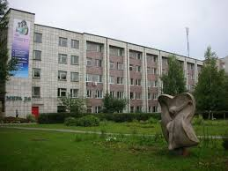
Свою историю училище начинает с 1960 года, когда в поселке Первомайский по улице Промышленной, 46 открылось новое ремесленное училище № 19 для подготовки рабочих кадров для нефтеперерабатывающей отрасли по следующим специальностям: операторы технологических установок, слесари по ремонту оборудования, машинисты насосных и компрессорных установок, лаборанты.

http://kitspo.ru

Пермский авиационный техникум им. А.Д. Швецова

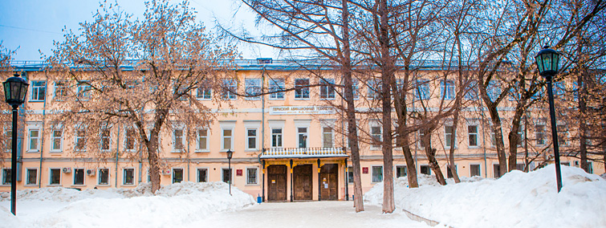
12 сентября 1876 года появилось в России новое учебное заведение, которому было суждено стать родоначальником профессионального образования на Западном Урале. Славный путь учебного заведения — более 25000 выпускников, это великие ученые, военачальники и организаторы производства, это тысячи специалистов, составляющих костяк предприятий Пермской области.

http://www.permaviat.ru

Финансово-экономический колледж

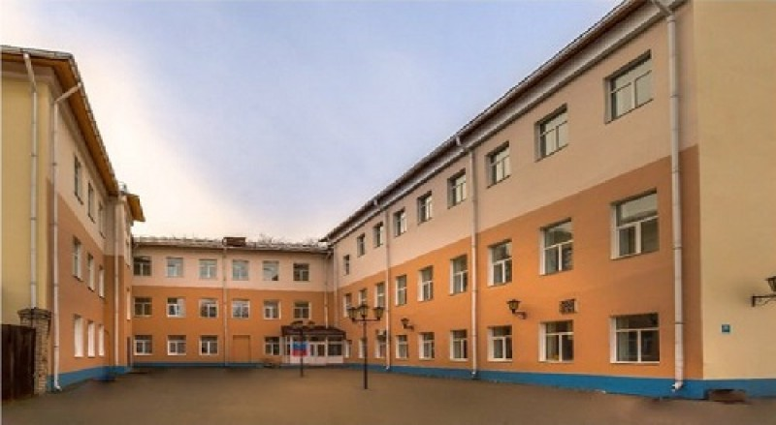
В 2017 году Финансово-экономический колледж отметил своё 22-летие. Созданный в 1995 году, Финансово-экономический колледж стал первым негосударственным колледжем Перми. Наш колледж — один из самых больших колледжей не только Пермского края, но и всей страны. На 12 престижных специальностях ежегодно обучается больше 2 300 студентов.

https://фэк.рф

Пермский химико-технологический техникум

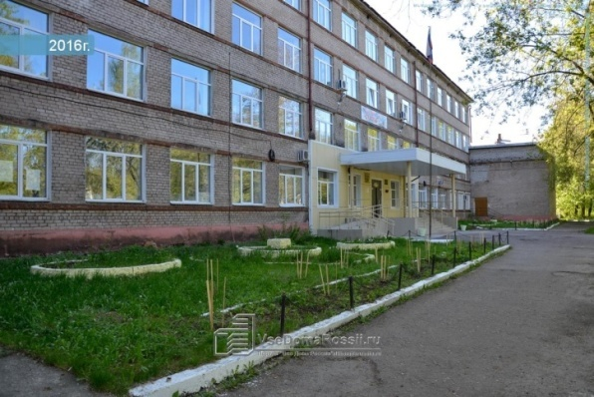
Учредителем государственного бюджетного профессионального образовательного учреждения «Пермский химико-технологический техникум» является субъект Российской Федерации — Пермский край.

Функции и полномочия учредителя от имени Пермского края осуществляет в пределах своей компетенции отраслевой орган — Министерство образования и науки Пермского края, функции и полномочия собственника имущества от имени Пермского края осуществляет в пределах своей компетенции уполномоченный орган — Министерство по управлению имуществом и земельным отношениям Пермского края. http://www.phtt.ru

Колледж профессионального образования ПГНИУ

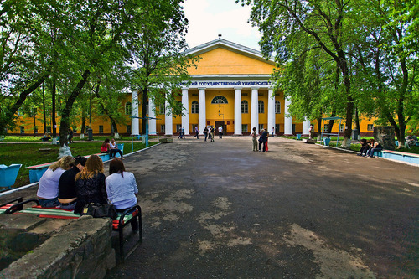
Колледж профессионального образования создан в Пермском университете в 2015 году. (Приказ ректора ПГНИУ от 15.10.2015 г. № 994). Создание колледжа стало завершающим звеном в системе непрерывного многоуровневого образования, включающей в себя среднее профессиональное, высшее, послевузовское и дополнительное образование.

http://kpo.psu.ru/index.php/ru/

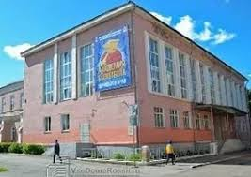
Колледж олимпийского резерва Пермского края
В 1966 году приказом Министерства просвещения РСФСР в Пермской области было открыто педагогическое училище физического воспитания.
Государственное бюджетное профессиональное образовательное учреждение «Колледж олимпийского резерва Пермского края» образовалось путем передачи в 2014 году педагогического колледжа введенье Министерства физической культуры и спорта Пермского края.
В настоящее время колледж осуществляет образовательную деятельность по программам подготовки специалистов среднего звена.
http://oy-korpk.ru/?page_id=79

Пермский техникум отраслевых технологий

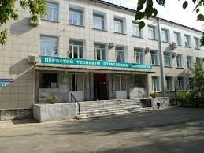
Пермский техникум отраслевых технологий начал свою историю в 1942 году в качестве Профессионального училища № 39. За годы существования педагогами учебного заведения подготовлено более 20 тысяч специалистов. Выпускники техникума строили и строят жилые здания, промышленные предприятия, учреждения культуры. Высокое качество подготовки выпускников обеспечивается тесным сотрудничеством с предприятиями города. Техникум активно сотрудничает с фирмой «КНАУФ».

http://www.xn--n1abjb.xn--p1ai/

Пермский радиотехнический колледж имени А. С. Попова

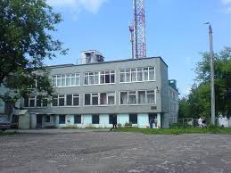
Пермский радиотехнический колледж имени А. С. Попова — единственное в регионе многоуровневое, многопрофильное учебное заведение, которое готовит специалистов по образовательным программам очной, очно-заочной, заочной и курсовой формам обучения в области радиоэлектроники, связи, телекоммуникаций, вычислительной техники и машиностроения. Главная задача, стоящая перед инженерно-педагогическим коллективом — повышать качество образования, осуществлять более гибкую и быструю адаптацию колледжа к изменениям, происходящим на современном рынке труда, используя в обучении новейшие производительные технологии, материалы и оборудование.

http://prk.perm.ru/

Пермский краевой колледж искусств и культуры
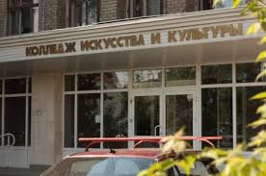
Пермский колледж искусств и культуры образован в 1957 году, и уже полвека в его стенах начинают свой путь в профессию библиотекари, режиссеры театрализованных представлений, педагоги-хореографы, руководители театральных коллективов, оркестров народных инструментов, народных хоров и коллективов прикладного творчества, актеры театра и кино, менеджеры социально-культурной деятельности.
Колледж основан в 1957 году. В этом году на основании Постановления Совета Министров РСФСР за № 136 от 23.03.1957 г. в Перми была создана культурно-просветительная школа. В феврале 1961 года на основании приказа Министерства культуры РСФСР (21.02.1961 г. № 115) культурно-просветительная школа была объединена с библиотечным техникумом (год основания – 1934) и на их базе организовано культурно-просветительное училище. http://www.pkkik.perm.ru/

Пермский строительный колледж
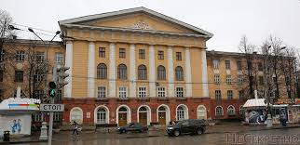
Подготовка техников-строителей началась на Западном Урале в 1919 году в Пермском техническом училище. В стране осуществлялась индустриализация, росла потребность в специалистах-строителях. Пермский Оргисполком добивается решения вопроса об открытии в городе Перми самостоятельного строительного техникума, что было закреплено приказом ВСНХ СССР № 1155 от 04 апреля 1930 года. Помещение техникуму отводится в школе №22.
В феврале 1930 года Уральский Совнархоз и Уральский Облоно на базе строительного отделения индустриального техникума создали самостоятельное среднетехническое учебное заведение — Пермский строительный техникум. http://www.psk.perm.ru/

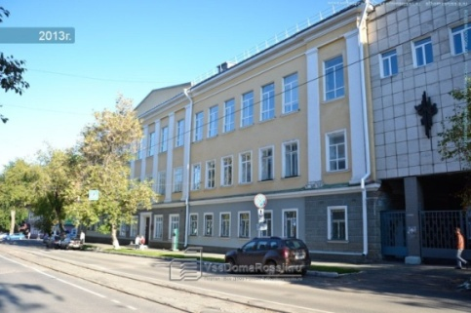
Пермский государственный хореографический колледж
Выпускники училища работают в театрах Москвы, Санкт-Петербурга, Перми, Челябинска, Екатеринбурга, Красноярска, Самары, Саратова, Ростова-на-Дону, Нижнего Новгорода, Петрозаводска, и др. По окончании училища каждый выпускник получает несколько приглашений. Балетная труппа Пермского театра оперы и балета им. П.И. Чайковского состоит почти полностью из выпускников Пермского училища. http://www.balletschool.perm.ru/

Пермский государственный профессионально-педагогический колледж

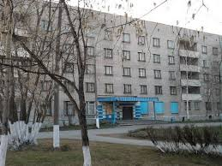
Пермский государственный профессионально-педагогический колледж начал свою историю в 1956 г. Сегодня это современное учебное заведение, которое готовит высококлассных специалистов среднего звена по целому ряду образовательных программу.

http://www.pgppk.perm.ru/

Пермский музыкальный колледж

Пермский музыкальный колледж – одно из старейших и известных средних учебных заведений России, основан в 1924 году. Образовательное учреждение имеет богатую историю и славится замечательными традициями. Выпускники колледжа вносят достойный вклад в развитие музыкального исполнительства и образования, управления учреждениями культуры и искусства; работают в России и за рубежом.
В настоящее время в колледже обучается 285 студентов по девяти специальностям академического и эстрадного, вокального и инструментального музыкального искусства, теории музыки, а также – педагогического профиля, готовящего учителей музыки общеобразовательных школ и музыкальных руководителей дошкольных образовательных учреждений.
При колледже работает детская музыкальная школа, начальная ступень обучения, интегрирующая новые педагогические технологии и образовательный процесс.

http://www.permmc.ru/

Краевой индустриальный техникум

Свою историю училище начинает с 1960 года, когда в поселке Первомайский по улице Промышленной, 46 открылось новое ремесленное училище № 19 для подготовки рабочих кадров для нефтеперерабатывающей отрасли по следующим специальностям: операторы технологических установок, слесари по ремонту оборудования, машинисты насосных и компрессорных установок, лаборанты.

http://www.kitspo.ru/

Пермский техникум промышленных и информационных технологий
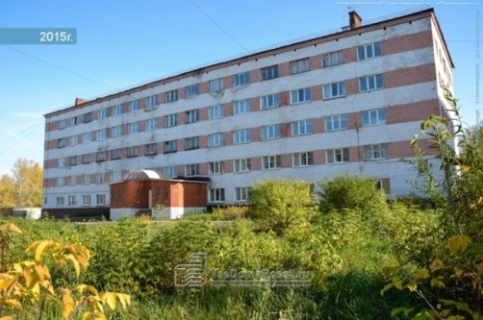
Пермский техникум промышленных и информационных технологий – старейшее учебное заведение своего профиля в городе Перми. 10 октября 2010 года нашему техникуму исполнилось 100 лет.

В 1930 году в Перми началось строительство авиамоторного завода (ныне АО «Пермские моторы»). Требовались кадры, и город передал школу заводу. Она стала Профтехшколой завода «М», а с 1932 года Школой фабрично-заводского ученичества (ФЗУ) завода №19. Первым директором был назначен Александр Александрович Вековшинин. Школа переехала в только что построенное здание, где и располагается сегодня. В старом здании сейчас детская больница. http://www.ptpit.perm.ru/

Художественное училище (техникум) г. Перми
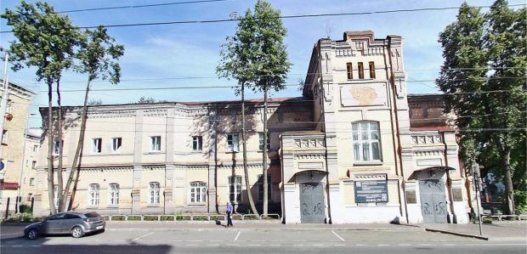
Специфика училища заключена в том, что под одной крышей органично слиты две художественные ступени (училище + художественно-эстетическое обучение детей). Художественное училище и Художественная школа имеют одну материально-техническую базу, специализированную под художественное образование, учебные классы и программы, учитывающие дидактические принципы непрерывности и последовательности обучения. Совместное нахождение художественно одаренных детей в возрасте от 11 до 17 лет и студентов способствует качественному развитию, как учащихся, так и будущих художников.
Такое органичное соединение звеньев начального и среднего художественного образования получило высокий отзыв со стороны директоров (а их более 40) художественных училищ городов России. http://www.hudperm.ru/

«Пермский государственный гуманитарно-педагогический университет»
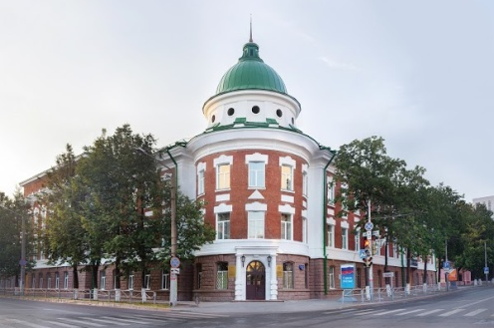
В вузе проводится обучение по программам высшего образования: бакалавриат, магистратура. Возможно обучение в аспирантуре. Кроме того, проводится обучение по программам дополнительного профессионального образования. Формы обучения: очная, заочная, очно-заочная.Пермский государственный гуманитарно-педагогический университет (ПГГПУ)–педагогический вуз, расположенный в Перми. http://pspu.ru/university

Пермский институт железнодорожного транспорта – филиал УрГУПС в Перми.
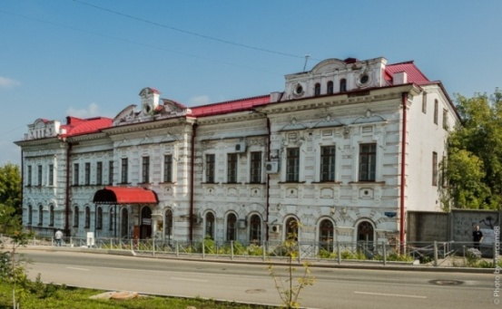
Полное название учебного заведения: Пермский институт железнодорожного транспорта – филиал федерального государственного бюджетного образовательного учреждения высшего образования «Уральский государственный университет путей сообщения».
В вузе проводится обучение по программам высшего образования: бакалавриат, специалитет. Кроме того, проводится обучение по программам среднего профессионального образования и дополнительного профессионального образования. Формы обучения: очная, заочная. http://pirt.usurt.ru/

Пермский национальный исследовательский политехнический университет

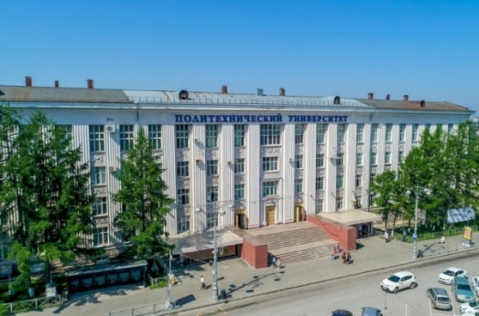
В вузе проводится обучение по программам высшего образования: бакалавриат, специалитет, магистратура. Возможно обучение в аспирантуре. Есть возможность получения второго высшего образования. Кроме того, проводится обучение по программам дополнительного профессионального образования. http://pstu.ru/

Пермская государственная фармацевтическая академия
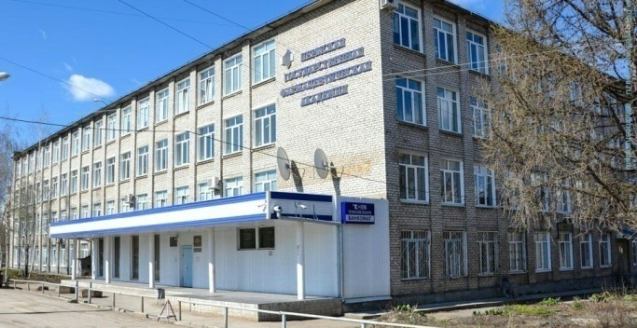
В вузе проводится обучение по программам высшего образования: бакалавриат, специалитет. Возможно обучение в аспирантуре. Кроме того, проводится обучение по программам дополнительного профессионального образования. Формы обучения: очная.

http://pfa.ru/

Пермский институт Федеральной службы исполнения наказаний

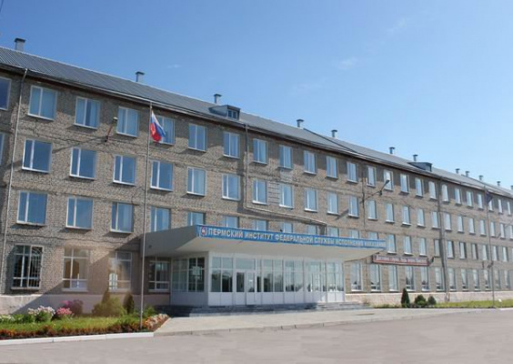
Пермский институт Федеральной службы исполнения наказаний проводит подготовку кадров для подразделений охраны и конвоирования уголовно-исполнительной системы России. Обучение в вузе проходит по трём ведомственным специализациям: «организация охраны и конвоирования», «организация режима и надзора» и «кинология».
Пермский институт ФСИН России является уникальным вузом, это единственное высшее учебное заведение в уголовно-исполнительной системе, в котором осуществляется подготовка специалистов-кинологов для пенитенциарной системы России. http://xn--h1an.xn--h1akkl.xn--p1ai/index.php

Пермский государственный гуманитарно-педагогический университет
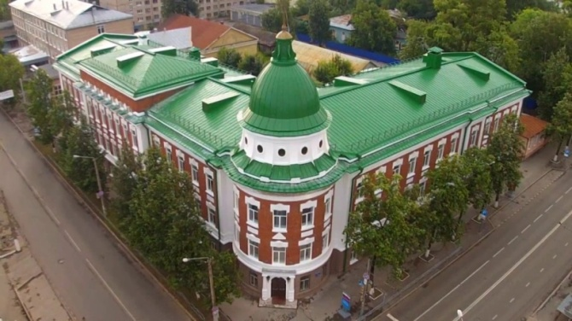
В вузе проводится обучение по программам высшего образования: бакалавриат, магистратура. Возможно обучение в аспирантуре. Кроме того, проводится обучение по программам дополнительного профессионального образования. Формы обучения: очная, заочная, очно-заочная. http://pspu.ru/university

Пермский государственный аграрно-технологический университет имени академика Д.Н. Прянишникова
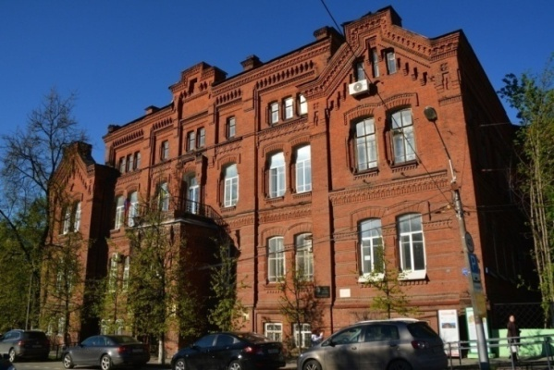
В вузе проводится обучение по программам высшего образования: бакалавриат, специалитет, магистратура. Возможно обучение в аспирантуре. Есть возможность получения второго высшего образования. Кроме того, проводится обучение по программам дополнительного профессионального образования.
Формы обучения: очная, заочная, очно-заочная. https://pgsha.ru/today/

Пермский военный институт войск национальной гвардии Российской Федерации
В вузе проводится обучение по программам высшего образования: бакалавриат, специалитет.
Формы обучения: очная.

Факультеты
- Кинологический факультет
- Факультет автоматизированных систем управления
- Факультет артиллерийского вооружения
- Факультет технического обеспечения
- Факультет тыла

http://xn--b1aads0ai.xn--p1ai/

Пермский институт (филиал) федерального государственного бюджетного образовательного учреждения высшего образования «Российский экономический университет им. Г.В. Плеханова»
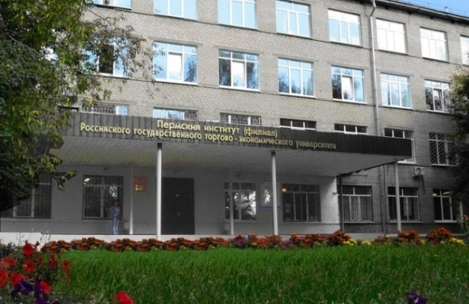
Учебное заведение более 50 лет успешно готовит профессиональные кадры для сферы экономики и торговли Пермского края. Институт был создан на базе Пермского техникума Советской торговли. За 27 лет работы (1964 - 1991г.г.) техникум подготовил 15440 специалистов торговли по следующим специальностям: товароведение, технология приготовления пищи, бухгалтерский учет в торговле, машины и оборудование предприятий торговли и общественного питания. http://www.rea.perm.ru/

Автономная некоммерческая организация высшего и профессионального образования «Прикамский социальный институт»
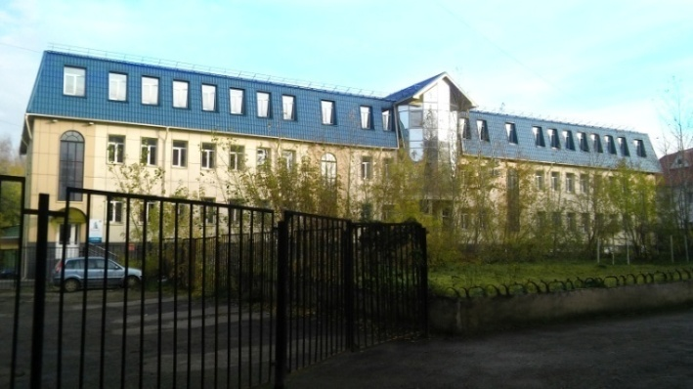
Институт ведёт подготовку специалистов и бакалавров в сфере высшего и среднего профессионального образования:
Программы подготовки специалистов среднего звена (СПО):
38.02.01 – Экономика и бухгалтерский учет (по отраслям)
40.02.01 - Право и организация социального обеспечения
54.02.01 - Дизайн (по отраслям)
Программы бакалавриата (ВПО):
40.03.01 - Юриспруденция
38.03.02 - Менеджмент
38.03.01 - Экономика
37.03.01 - Психология
Обучение ведется по очной, очно-заочной и заочной формам.

http://www.psi.perm.ru/

Пермский государственный медицинский университет имени академика Е.А. Вагнера
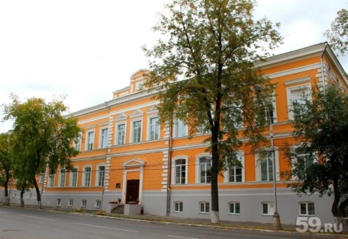
В вузе проводится обучение по программам высшего образования: бакалавриат, специалитет. Возможно обучение в аспирантуре. Кроме того, проводится обучение по программам среднего профессионального образования и дополнительного профессионального образования.
Формы обучения: очная. http://www.psma.ru/

Пермский филиал Федерального государственного автономного образовательного учреждения высшего образования «Национальный исследовательский университет «Высшая школа экономики»
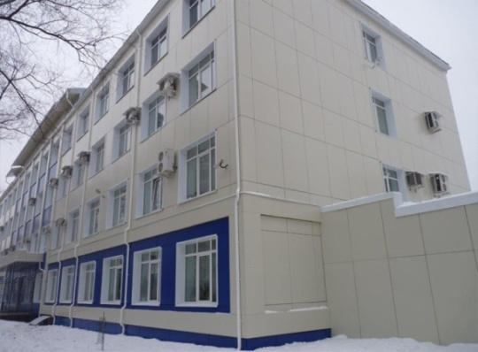
В вузе проводится обучение по программам высшего образования: бакалавриат, магистратура. Есть возможность получения второго высшего образования. Кроме того, проводится обучение по программам дополнительного профессионального образования. Формы обучения: очная, заочная, очно-заочная.
Факультеты: вечерне-заочный факультет экономики и управления; департамент иностранных языков; департамент менеджмента; департамент экономики и финансов
Региональный центр по подготовке специалистов для системы государственных закупок; социально-гуманитарный факультет; факультет довузовской подготовки; факультет профессиональной переподготовки; факультет экономики, менеджмента и бизнес-информатики. https://perm.hse.ru/

Пермский государственный институт культуры
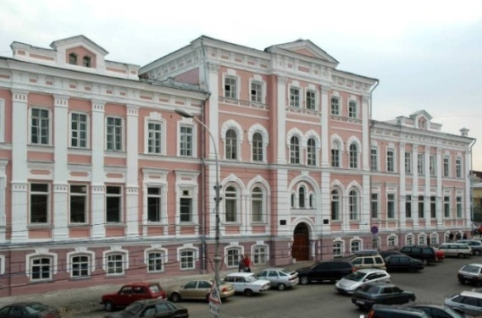
В вузе проводится обучение по программам высшего образования: бакалавриат, специалитет, магистратура. Возможно обучение в аспирантуре. Кроме того, проводится обучение по программам дополнительного профессионального образования.
Формы обучения: очная, заочная, очно-заочная.

Факультеты
- Факультет искусств
- Факультет культурологии и социально-культурных технологий
- Факультет повышения квалификации. http://www.psiac.ru/

Екатеринбург

Уральский государственный лесотехнический университет

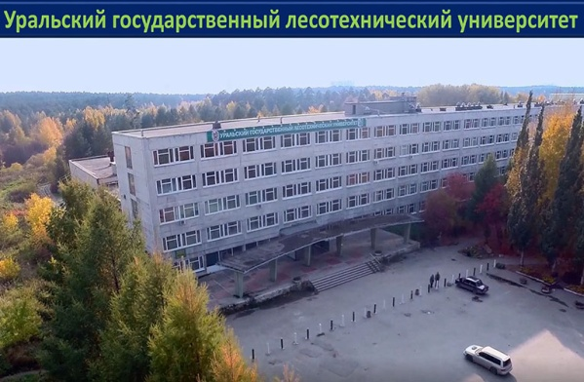
Уральский государственный лесотехнический университет предлагает следующие образовательные программы высшего образования – программы бакалавриата, программы специалитета, программы магистратуры и аспирантуры
http://www.usfeu.ru/

Российский государственный профессионально-педагогический университет (РГППУ)
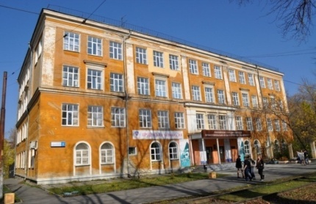
— это федеральное государственное автономное образовательное учреждение высшего образования (вуз Екатеринбурга), в состав которого входят институты, колледж, филиал и представительствав различных городах РФ. http://www.rsvpu.ru/

Уральский государственный университет путей сообщения
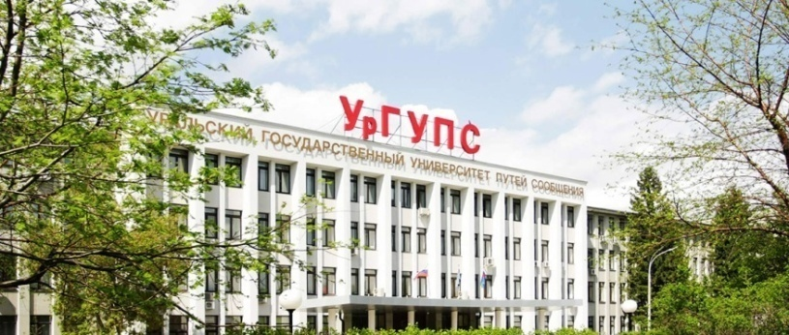
Федеральное государственное бюджетное образовательное учреждение высшего образования "Уральский государственный университет путей сообщения".
В вузе проводится обучение по программам высшего образования: бакалавриат, специалитет, магистратура. Возможно обучение в аспирантуре. Кроме того, проводится обучение по программам среднего профессионального образования и дополнительного профессионального образования.
Формы обучения: очная, заочная, очно-заочная, заочная с применением дистанционных технологий (дистанционное обучение). http://www.usurt.ru/

«Уральский федеральный университет имени первого Президента России Б.Н. Ельцина»
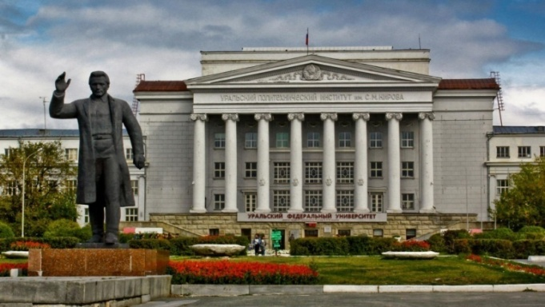
В вузе проводится обучение по программам высшего образования: бакалавриат, специалитет, магистратура. Возможно обучение в аспирантуре. Есть возможность получения второго высшего образования. Кроме того, проводится обучение по программам среднего профессионального образования и дополнительного профессионального образования.
Формы обучения: очная, заочная, очно-заочная, заочная с применением дистанционных технологий (дистанционное обучение). https://urfu.ru/ru/

«Уральский юридический институт Министерства внутренних дел Российской Федерации»
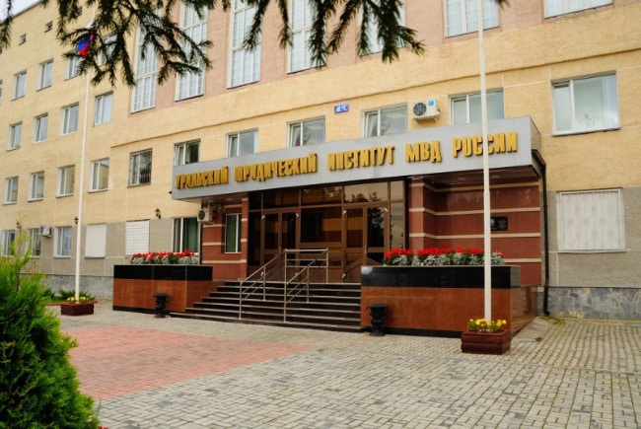
Полное название учебного заведения: Федеральное государственное казенное образовательное учреждение высшего образования «Уральский юридический институт Министерства внутренних дел Российской Федерации».
В вузе проводится обучение по программам высшего образования: бакалавриат, специалитет. Есть возможность получения второго высшего образования. Кроме того, проводится обучение по программам среднего профессионального образования и дополнительного профессионального образования.
Формы обучения: очная, заочная. https://xn--h1api9b.xn--b1aew.xn--p1ai/

«Уральский государственный юридический университет»
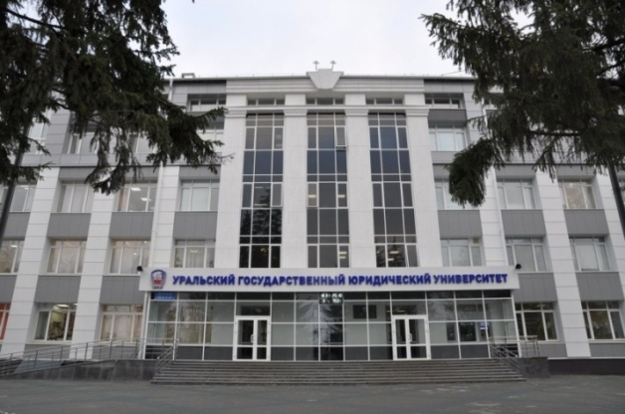
Полное название учебного заведения: Федеральное государственное бюджетное образовательное учреждение высшего образования «Уральский государственный юридический университет». В вузе проводится обучение по программам высшего образования: бакалавриат, специалитет, магистратура. Возможно обучение в аспирантуре. Есть возможность получения второго высшего образования. Кроме того, проводится обучение по программам среднего профессионального образования и дополнительного профессионального образования. Формы обучения: очная, заочная, очно-заочная. https://www.usla.ru/

«Уральский государственный экономический университет»
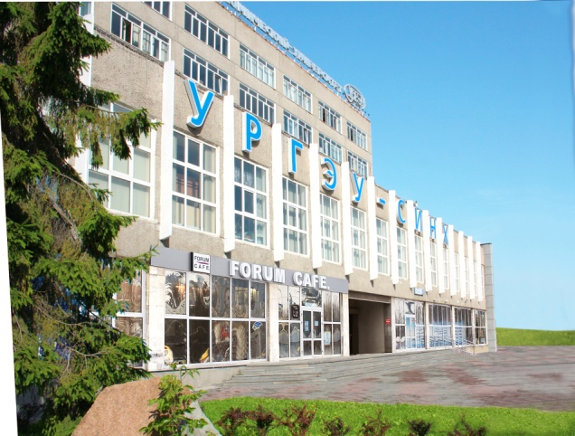
Полное название учебного заведения: Федеральное государственное образовательное учреждение высшего образования «Уральский государственный экономический университет».
В вузе проводится обучение по программам высшего образования: бакалавриат, магистратура. Возможно обучение в аспирантуре. Есть возможность получения второго высшего образования. Кроме того, проводится обучение по программам среднего профессионального образования и дополнительного профессионального образования.
Формы обучения: очная, заочная, очно-заочная, заочная с применением дистанционных технологий (дистанционное обучение).
Уральский государственный экономический университет (УрГЭУ) − многопрофильный экономический вуз Уральского региона. http://www.usue.ru/

«Уральский государственный медицинский университет»
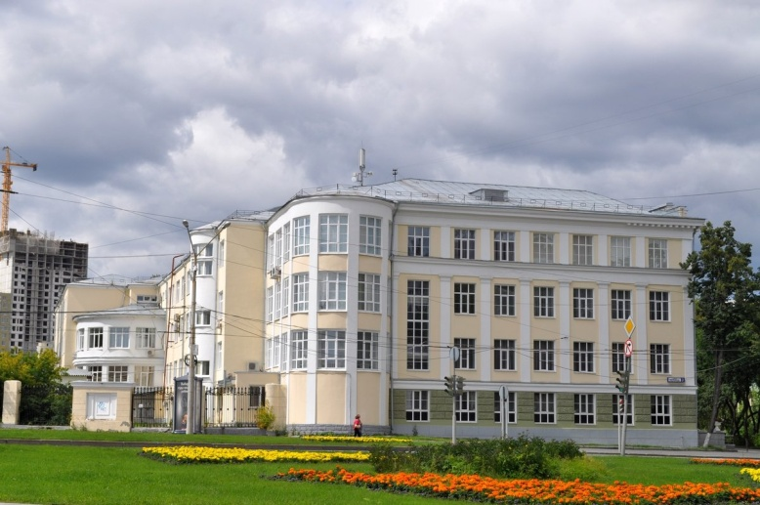
Полное название учебного заведения: Федеральное государственное бюджетное образовательное учреждение высшего образования «Уральский государственный медицинский университет» Министерства здравоохранения Российской Федерации.
В вузе проводится обучение по программам высшего образования: бакалавриат, специалитет. Возможно обучение в аспирантуре. Кроме того, проводится обучение по программам дополнительного профессионального образования.
Формы обучения: очная, заочная. https://usma.ru/

«Гуманитарный университет»
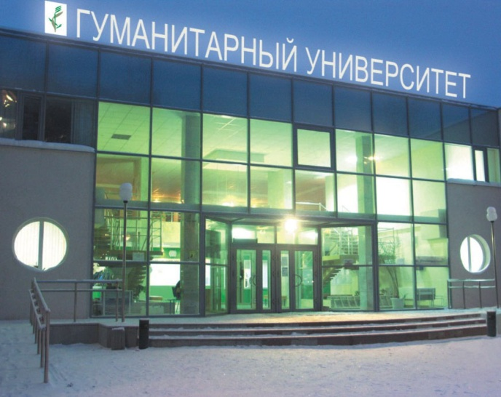
Полное название учебного заведения: Автономная некоммерческая организация высшего образования «Гуманитарный университет».
В вузе проводится обучение по программам высшего образования: бакалавриат, магистратура. Возможно обучение в аспирантуре. Есть возможность получения второго высшего образования. Кроме того, проводится обучение по программам дополнительного профессионального образования.
Формы обучения: очная, заочная, очно-заочная. https://gu-ural.ru/

«Уральский государственный горный университет»
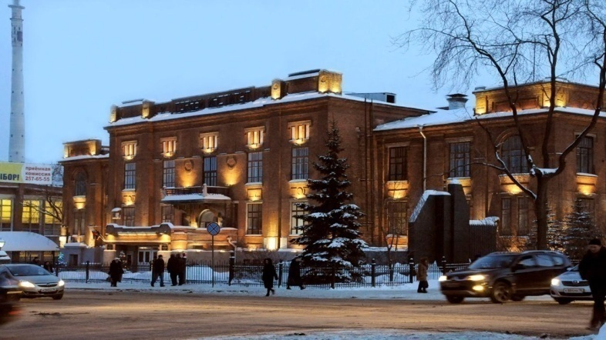
Полное название учебного заведения: Федеральное государственное бюджетное образовательное учреждение высшего образования «Уральский государственный горный университет».
В вузе проводится обучение по программам высшего образования: бакалавриат, специалитет, магистратура. Возможно обучение в аспирантуре. Есть возможность получения второго высшего образования. Кроме того, проводится обучение по программам среднего профессионального образования и дополнительного профессионального образования.
Формы обучения: очная, заочная, очно-заочная, заочная с применением дистанционных технологий (дистанционное обучение). http://www.ursmu.ru/

«Уральский институт Государственной противопожарной службы»
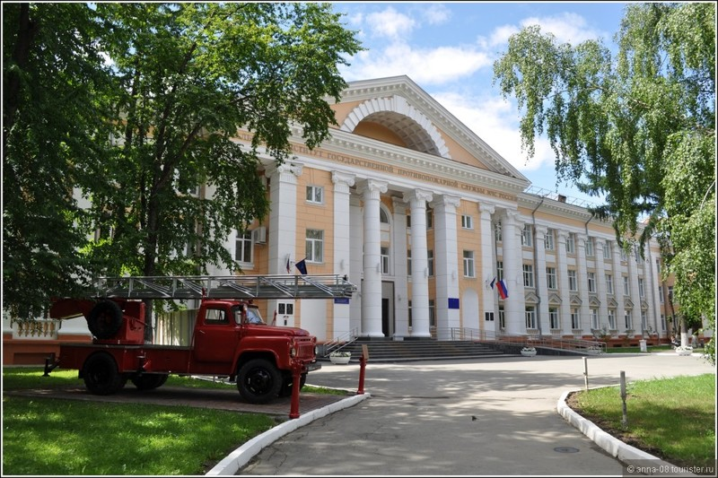
Полное название учебного заведения: Федеральное государственное бюджетное образовательное учреждение высшего образования «Уральский институт Государственной противопожарной службы Министерства Российской Федерации по делам гражданской обороны, чрезвычайным ситуациям и ликвидации последствий стихийных бедствий».
В вузе проводится обучение по программам высшего образования: бакалавриат, специалитет. Есть возможность получения второго высшего образования. Кроме того, проводится обучение по программам среднего профессионального образования и дополнительного профессионального образования.
Формы обучения: очная, заочная. https://www.uigps.ru/

«Российская академия народного хозяйства и государственной службы при
Президенте РФ»
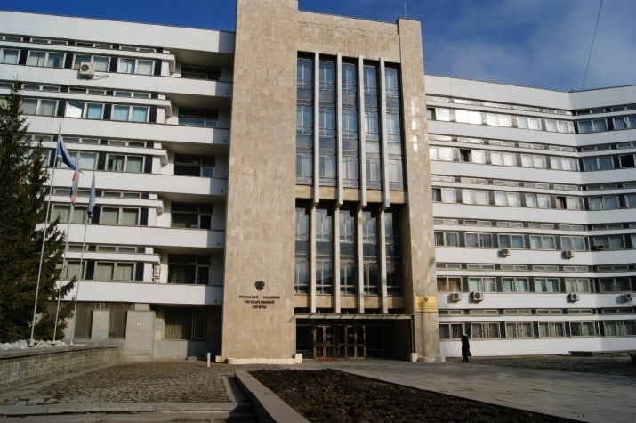
Полное название учебного заведения: Уральский институт управления – филиал федерального государственного образовательного бюджетного учреждения высшего образования «Российская академия народного хозяйства и государственной службы при Президенте РФ».
В вузе проводится обучение по программам высшего образования: бакалавриат, специалитет, магистратура. Возможно обучение в аспирантуре. Есть возможность получения второго высшего образования. Кроме того, проводится обучение по программам дополнительного профессионального образования. Формы обучения: очная, заочная, очно-заочная. http://ui.ranepa.ru/

«Уральский государственный аграрный университет»
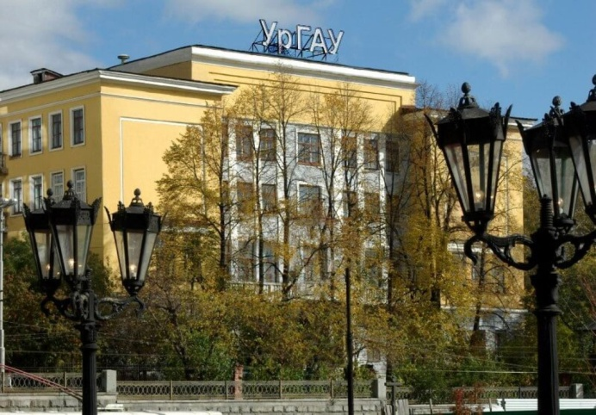
Полное название учебного заведения: Федеральное государственное бюджетное образовательное учреждение высшего образования «Уральский государственный аграрный университет». В вузе проводится обучение по программам высшего образования: бакалавриат, специалитет, магистратура. Возможно обучение в аспирантуре. Кроме того, проводится обучение по программам среднего профессионального образования и дополнительного профессионального образования. Формы обучения: очная, заочная, очно-заочная. http://urgau.ru/

"Международный институт экономики и права" в г. Екатеринбурге
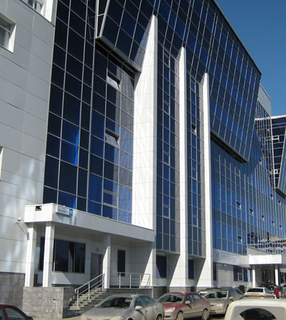
Полное название учебного заведения: Филиал негосударственного образовательного учреждения высшего образования "Международный институт экономики и права" в г. Екатеринбурге.
В вузе проводится обучение по программам высшего образования: бакалавриат. Есть возможность получения второго высшего образования.
Формы обучения: заочная с применением дистанционных технологий (дистанционное обучение).
Филиал Международного института экономики и права (МИЭП) в Екатеринбурге. Подготовка по программам высшего образования, обучение на заочной форме с применением дистанционных образовательных технологий. http://miepvuz.ru/region/6518/

«Академия туризма и международных отношений»
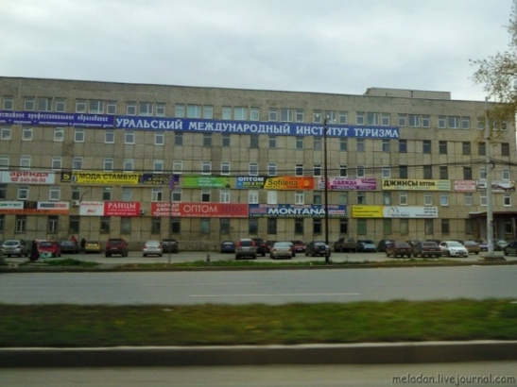
Полное название учебного заведения: Частное образовательное учреждение высшего образования «Академия туризма и международных отношений».
В вузе проводится обучение по программам высшего образования: бакалавриат, магистратура. Есть возможность получения второго высшего образования. Кроме того, проводится обучение по программам среднего профессионального образования и дополнительного профессионального образования. Формы обучения: очная, заочная, очно-заочная. http://uralinsttur.ru/

«Уральский Финансово-Юридический институт»
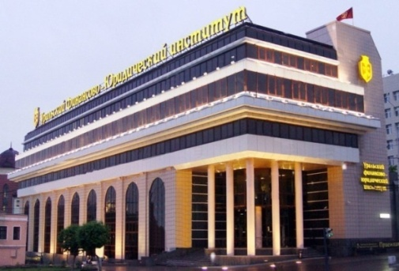
Полное название учебного заведения: Автономная некоммерческая образовательная организация высшего образования «Уральский Финансово-Юридический институт».
В вузе проводится обучение по программам высшего образования: бакалавриат, магистратура. Возможно обучение в аспирантуре. Есть возможность получения второго высшего образования. Формы обучения: очная, заочная, очно-заочная. http://urfji.com/

Колледж Уральского государственного экономического университета
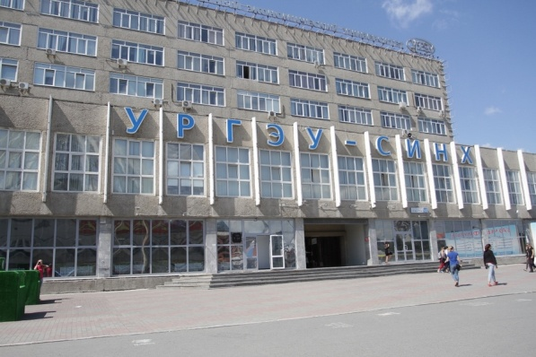
Полное название учебного заведения: Колледж федерального государственного образовательного учреждения высшего образования «Уральский государственный экономический университет».
Проводится обучение по программам среднего профессионального образования.
Формы обучения: очная, заочная. http://college.usue.ru/

«Уральский государственный архитектурно-художественный университет»
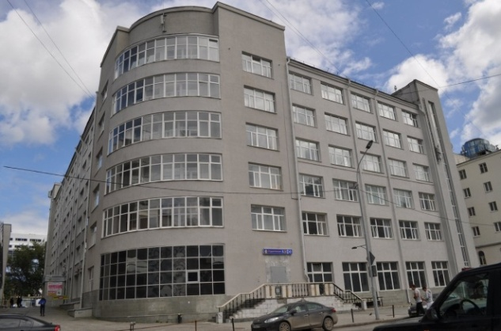
Полное название учебного заведения: Федеральное государственное бюджетное образовательное учреждение высшего образования «Уральский государственный архитектурно-художественный университет».
В вузе проводится обучение по программам высшего образования: бакалавриат, специалитет, магистратура. Возможно обучение в аспирантуре. Кроме того, проводится обучение по программам дополнительного профессионального образования.
Формы обучения: очная, очно-заочная. http://www.usaaa.ru/

"Уральская государственная консерватория имени М.П. Мусоргского"
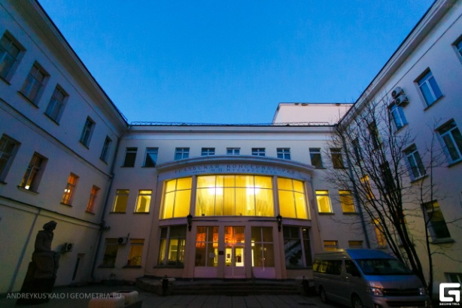
Полное название учебного заведения: Федеральное государственное бюджетное образовательное учреждение высшего образования "Уральская государственная консерватория имени М.П. Мусоргского".
В образовательном учреждении проводится обучение по программам высшего образования: бакалавриат, специалитет, магистратура. Возможно обучение в аспирантуре. Кроме того, проводится обучение по программам дополнительного профессионального образования.
Формы обучения: очная. https://www.uralconsv.org/

«Институт международных связей»
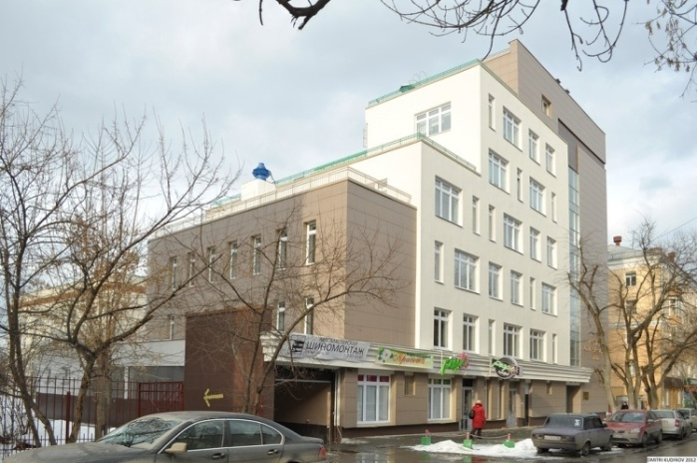
Полное название учебного заведения: Частное образовательное учреждение высшего образования «Институт международных связей».
В вузе проводится обучение по программам высшего образования: бакалавриат, специалитет. Есть возможность получения второго высшего образования. Кроме того, проводится обучение по программам среднего профессионального образования и дополнительного профессионального образования.
Формы обучения: очная, заочная, очно-заочная. http://www.ims-ural.ru/

«Екатеринбургский государственный театральный институт»
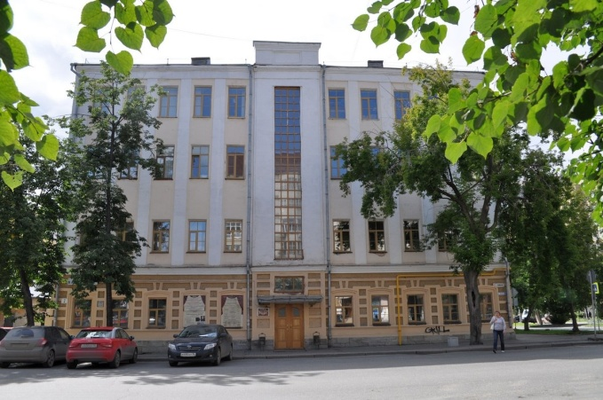
Полное название учебного заведения: Федеральное государственное бюджетное образовательное учреждение высшего образования «Екатеринбургский государственный театральный институт».
В вузе проводится обучение по программам высшего образования: специалитет. Есть возможность получения второго высшего образования. Кроме того, проводится обучение по программам дополнительного профессионального образования. Формы обучения: очная, заочная, очно-заочная. http://www.egti.ru/
Екатеринбургский институт физической культуры (филиал)
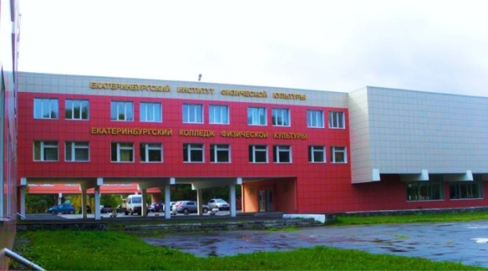
Полное название учебного заведения: Екатеринбургский институт физической культуры (филиал) Федерального государственного бюджетного образовательного учреждения высшего образования «Уральский государственный университет физической культуры». В вузе проводится обучение по программам высшего образования: бакалавриат. Кроме того, проводится обучение по программам среднего профессионального образования и дополнительного профессионального образования. Формы обучения: очная, заочная. http://www.sport-ural.ru/

Уральский институт (филиал) Всероссийского государственного университета
юстиции
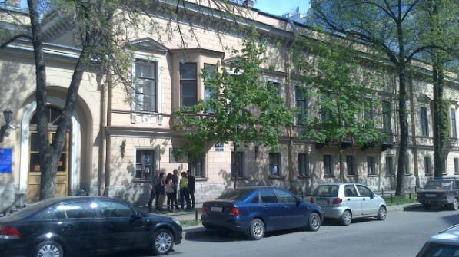
Полное название учебного заведения: Уральский институт (филиал) федерального государственного бюджетного образовательного учреждения высшего образования «Всероссийский государственный университет юстиции (РПА Минюста России)» в г. Екатеринбурге.
Проводится обучение по программам дополнительного профессионального образования.
Прежнее название вуза: Уральский (г. Екатеринбург) филиал Российской правовой академии Министерства юстиции Российской Федерации (УрФ РПА Минюста России). https://ekburg.rpa-mu.ru/osnovnye-svedeniya

"Уральский институт бизнеса и управления"
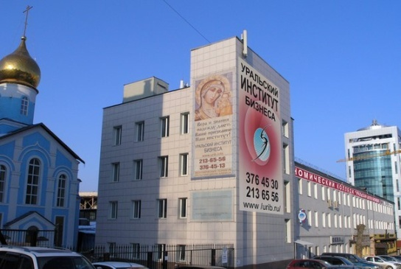
Полное название учебного заведения: Частное образовательное учреждение высшего образования "Уральский институт бизнеса и управления".
В вузе проводится обучение по программам высшего образования: бакалавриат, специалитет. Есть возможность получения второго высшего образования. Кроме того, проводится обучение по программам среднего профессионального образования и дополнительного профессионального образования. Формы обучения: очная, заочная. http://urib.info/

Уважаемые пользователи!

Центр социально-правовой информации
Центральной
библиотеки предоставляет
доступ в Интернет

У нас вы можете воспользоваться:
- ресурсами СПС Консультант Плюс
- документами органов местного самоуправления

Адрес: Пермский край, г. Лысьва, ул. Коммунаров,20

Режим работы: с 10 час. до 18 час.
Выходные дни: суббота
июнь-август: суббота, воскресенье
Телефоны: (34249)3-56-96
sspi_lysva@mail.ru

Сост. О. Н. Десяткова Тираж 20 экз.
E-mail: mpb_lysva@mail.ru ;
http:// lysva-library.

